RIWAYAT HIDUP PENULIS
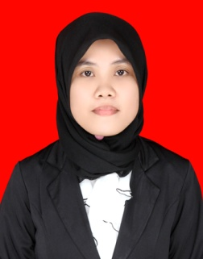
MISBA SYUKUR, lahir di Tinambung pada tanggal 13 Februari 1989, anak ke 3 dari 5 bersaudara, anak dari pasangan H.M.Syukur dan Hj.Santalia. Penulis memulai memasuki jenjang pendidikan formal di SDN 16 Tandung Kec. Tinambung Kab. Polman pada tahun 1996 dan tamat tahun 2002, lalu melanjutkan di SLTP Negeri 1 Tinambung Kab. Polman pada tahun 2002 dan tamat tahun 2005. Kemudian melanjutkan ke SMA Negeri 2 Majene pada tahun 2005 dan tamat tahun 2008. Pada tahun 2009 melanjutkan studi di Universitas Negeri Makassar pada Fakultas Ilmu Pendidikan Program Studi Pendidikan Guru Pendidikan Anak Usia Dini (PGPAUD) Strata-1 (S1).

